

*En aras de garantizar la seguridad de los ciclistas y de la ciudadanía, fue aplazada la IV Clásica Internacional de Ciclismo Alcaldía de Popayán que tendría lugar del 16 al 18 de agosto en la capital caucana.*

**Agenda**

**Rendición de cuentas de la Secretaría de Salud de Popayán**

**Fecha:** Martes 20 de agosto

**Hora:** 9:30 a.m.

**Lugar:** Auditorio del CAM

**Jornada gratuita de vacunación antirrábica canina y felina**

**Fecha:** Sábado 17 de agosto

**Hora:** 8:00 a.m. a 4:00 p.m.

**Puntos de vacunación:** Polideportivo ‘Alfonso López’, Laboratorio Departamental, Escuela Calicanto y Loma de la Virgen.

Convoca Secretaría de Salud de Popayán

**Se aplaza Clásica Internacional de Ciclismo Alcaldía de Popayán**

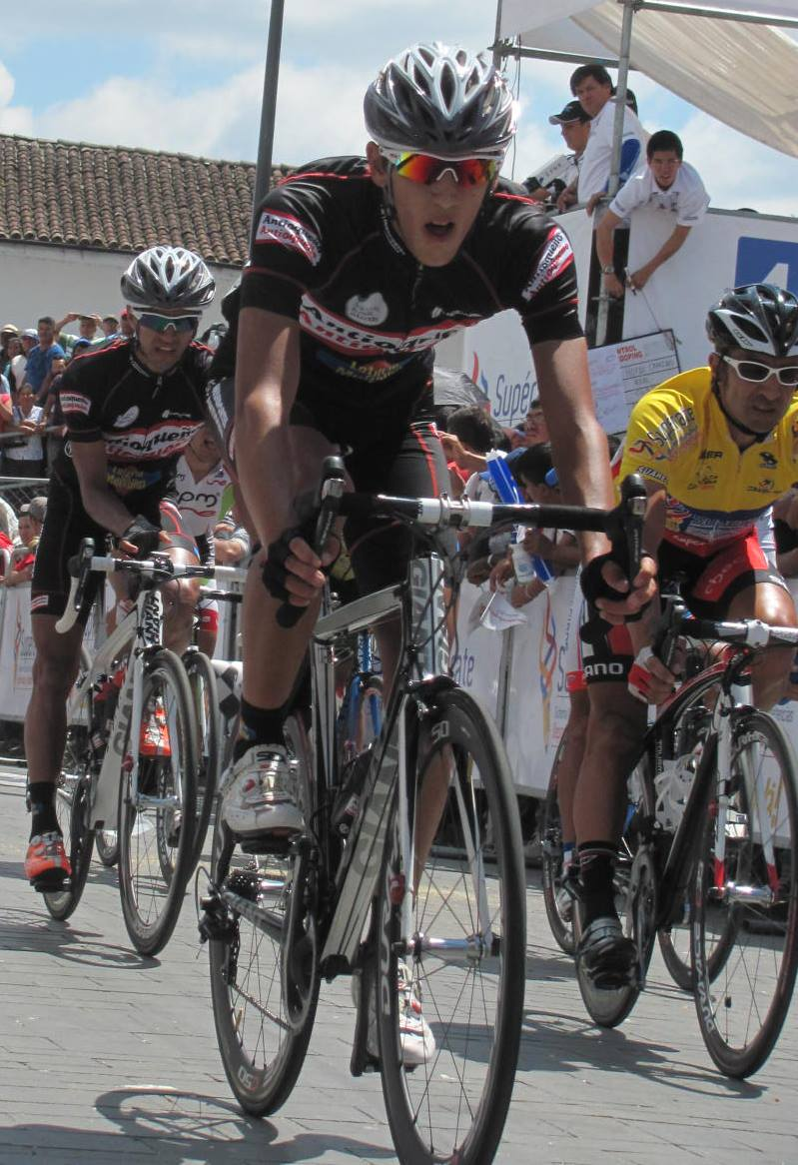La IV Clásica Internacional de Ciclismo Alcaldía de Popayán prevista para los días 16, 17 y 18 de agosto fue aplazada con motivo de la movilización agraria que tendrá lugar este lunes 19 de agosto.

Según Galo Valdivieso, presidente de la Liga Caucana de Ciclismo, “se tomó la decisión de aplazar la clásica por un tiempo, mientras termina la movilización agraria, con el fin de brindar todas las garantías y no exponer a la comunidad. Lo anterior, porque la Policía no podría garantizar su presencia en este certamen deportivo”.

La Federación Colombiana de Ciclismo aprobó esta decisión, ya que todas las etapas se ruedan sobre carretera, y para evitar traumatismos se autoriza su aplazamiento.

La Clásica Internacional de Ciclismo Alcaldía de Popayán contaba con la presencia de 30 ciclistas de Ecuador, un equipo de la Policía Nacional, ciclistas del Valle, Huila, Quindío y Antioquia para un total de 300 deportistas.

“Esperamos que ese mismo fervor y entusiasmos siga vivo para la nueva fecha en que se reprograme la competencia ciclística”.